|  |
| --- |
| Institut d’enseignement supérieur de l’Ephec |
| CovoitEco : Rapport |
| Projet d’intégration |

|  |
| --- |
| Michael George Crole Rees – PSR11051  2022-2023 |

Table des matières

1. Cahier des charges 3

2. Analyse fonctionnelle 4

2.1 Site web 4

2.1.1 Schéma générale 5

2.2 Écrans 5

2.2.1 Barre de navigation 5

2.2.2 Home 5

2.2.3 Résultats recherche 6

2.2.4 Détail annonce 7

2.2.5 Login (sign in, sign up, mot de passe oublié) 9

2.2.6 Compte 9

2.2.7 Compte (Réservation(s)) 11

2.2.8 Compte (Recherche(s)) 11

2.2.9 Compte (Profil) 12

2.2.10 Compte (Contacts) 12

2.2.11 Compte (Véhicule(s)) 13

2.2.12 Compte (Mot de passe) 14

2.2.13 Compte (Annonce(s)) 15

2.2.14 Gestion annonce 15

2.2.15 Enregistrer un véhicule 17

2.2.16 Publier une annonce 18

2.2.17 Gestion utilisateurs 21

2.2.18 Gestion utilisateurs (Véhicule(s)) 22

2.2.19 Gestion utilisateur (Profil) 23

2.2.20 Contact 23

2.2.21 Congé 24

2.2.22 FAQ 25

3 Règles (synthèse) 26

3.1 Règles de validation 26

3.2 Règles de définition de concept 28

3.3 Règles de relation entre concepts 28

4 Schéma 29

4.1 Schéma E-A 29

4.2 Schéma DB 30

5 Architecture code 31

5.1 Schéma 31

5.2 Déscritption 31

5.2.1 Domain 31

5.2.2 Application + Auth0 cosume 31

5.2.3 Infrastructure 32

5.2.4 API 32

5.2.5 Framework + models 32

6 Conclusion 32

**GitHub:** [**https://github.com/MCRG2021/CoivoitEco.API.V5.3**](https://github.com/MCRG2021/CoivoitEco.API.V5.3)

# 1. Cahier des charges

L’application permettra aux utilisateurs de publier une annonce ou/et d’effectuer une demande de réservation pour une annonce.

Un utilisateur devra s’inscrire/se connecter au préalable pour utiliser pleinement les fonctionnalités du site web.

Un utilisateur pourra rechercher un trajet en sélectionnant la date et/ou les localités, parcourir les annonces correspondantes, en afficher les détails et effectuer sa demande de réservation.

Un utilisateur pourra publier une annonce sur le site.

Le prix, le point de départ et d’arrivé ainsi que le date, le nombre de place et autres caractéristiques devront être renseigné par l’annonceur.

Les options éventuelles devront également être complété par l’annonceur.

Les chauffeurs pourront être contacter par les passagers.

Les chauffeurs seront payés après la prestation.

Les utilisateurs pourront s’évaluer entre eux.

# 2. Analyse fonctionnelle

## 2.1 Site web

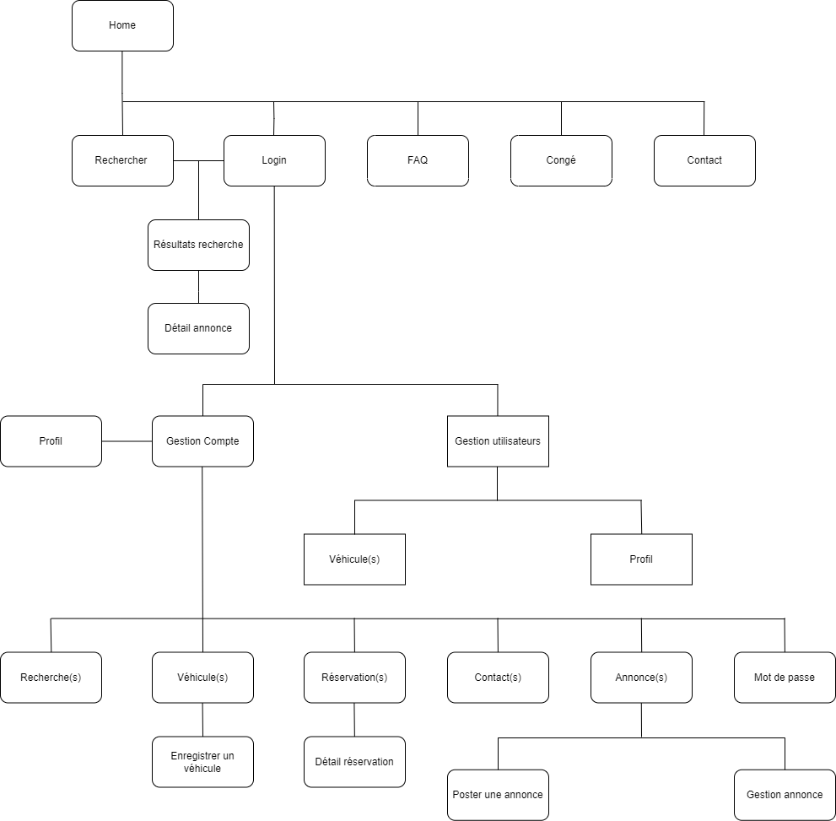

### 2.1.1 Schéma générale

## 2.2 Écrans

### 2.2.1 Barre de navigation

**Contenu (pour toutes les pages) :**

* Les rubriques « Home, Compte, Congé, FAQ, Logout et Login »
* Une liste déroulante « FR »
* Une rubrique « Gestion utilisateurs » uniquement visible pour les administrateurs

**Actions :**

* Chaque rubrique ouvre une page correspondante
* La liste déroulante « FR » permet de remplacer les titres, labels et textes par leurs homologues dans la langue sélectionnée

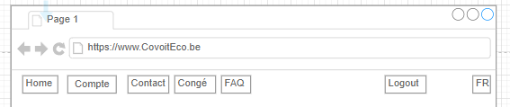

**Règles**

* Une langue possède un nom
* « Logout » s’affiche si l’utilisateur est identifié
* « Login » s’affiche si l’utilisateur n’est pas identifié
* « Compte » s’affiche uniquement si l’utilisateur est authentifié
* « Gestion utilisateurs » s’affiche uniquement visible pour un administrateur
* La liste déroulante prend comme titre les initiales de la langue sélectionné

### 2.2.2 Home

**Contenu :**

* Les labels « départ et arrivé »
* Des champs de saisie pour la sélection d’une localité de départ et d’arrivé
* Un calendrier pour la sélection d’une date de départ
* Un bouton « rechercher »

**Actions :**

* Une date de départ peut être sélectionné via le calendrier **=> *Un message d’erreur s’affiche si la date départ est antérieur à la date courante de plus de 30 minutes***

**Règles :**

* La date sélectionnée doit être supérieur de 30 minutes minium à la date courante
* « Rechercher » est activé quand la date et les localités sont sélectionnés
* Une recherche possède une date d’enregistrement
* L’enregistrement d’une recherche est automatique

### 2.2.3 Résultats recherche

**Contenu :**

* La liste des annonces correspondant à une recherche (date de départ et d’arrivé, heure de départ et d’arrivé)
* Un bouton « Contacter » par annonce
* Un bouton « Détail annonce »

**Actions :**

* « Contacter » ouvre une fenêtre permettant de rédiger un mail
* « Détail annonce » ouvre la page « Détail annonce » pour l’annonce correspondante

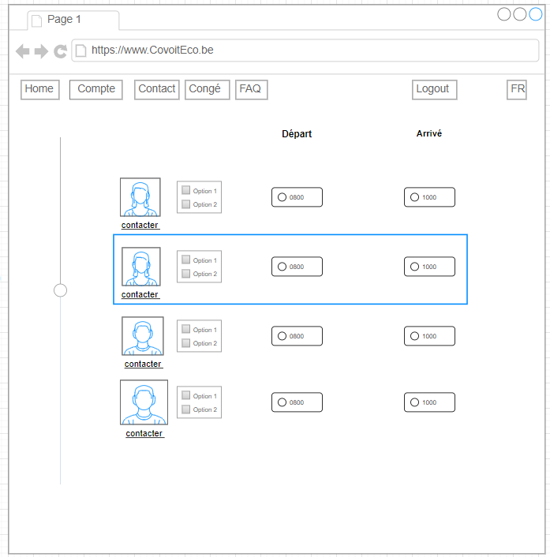

**Règles :**

* N/A

### 2.2.4 Détail annonce

**Contenu :**

* Une photo de profil de l’annonceur
* Le nom et le prénom de l’annonceur
* L’évaluation de l’annonceur
* Les labels heure, localité, nombre, départ, arrivé
* L’adresse et la localité du départ et de l’arrivée
* Les détails du véhicule de l’annonceur (photo, marque, modèle, immatriculation, nombre de place, norme Euro, animaux, fumeur, et autoroute)
* Les boutons « Contacter, Soumettre vôtre demande et Signaler »

**Actions :**

* « Contacter » ouvre une fenêtre permettant de rédiger un mail
* « Signaler » ouvre une fenêtre de dialogue vous invitant à sélectionner les raisons du signalement et envoyer ou annuler
* « Soumettre vôtre demande » envoie vôtre demande de réservation au chauffeur **=> *Un message d’erreur s’affiche en cas d’échec de la soumission***

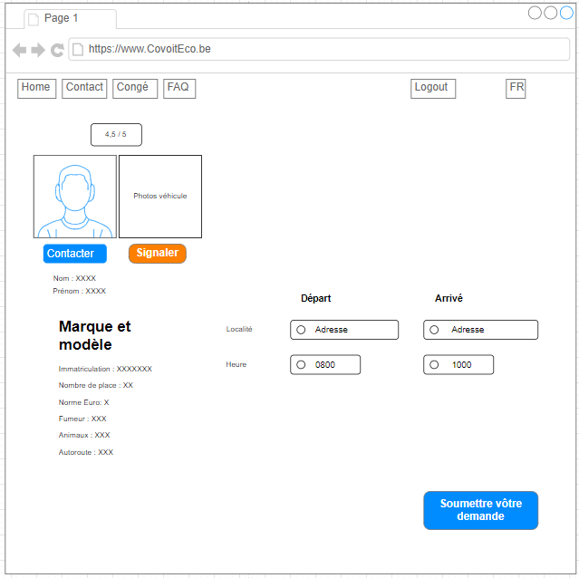

**Règles :**

* Un véhicule possède une plaque d’immatriculation
* Un véhicule possède une marque
* Un véhicule possède un modèle
* Un modèle possède un nombre de place
* Un modèle possède une norme Euro
* Une option possède un libellé
* Une note possède une cotation
* Une note est associée à un utilisateur différent de l’utilisateur noté
* Une note est associée à un utilisateur différent du véhicule noté
* Une annonce possède un statut
* Une adresse doit être complet (Rue, numéro, ville, code postal)
* La raison d’un signalement doit être sélectionné
* Une demande de réservation ne peut être soumise qu’une seul fois
* Soumettre une demande de réservation entraine son enregistrement dans la liste « Réservation(s) » avec le statut adapté
* « Soumettre vôtre demande » n’est actif que si l’utilisateur n’as pas de réservation pour cette annonce et que le trajet début dans plus de 15 minutes

### 2.2.5 Login (sign in, sign up, mot de passe oublié)

**Contenu :**

**Actions :** Prit en charge par Auth0

**Règles :**

### 2.2.6 Compte

**Contenu :**

* Un menu (Réservation(s), Recherche(s), Profil, Contact(s), Mot de passe, Véhicule(s) et Annonce(s))
* Une photo de profil

**Actions :**

* « Réservation(s) » affiche la liste des réservations ***=> Un message d’information s’affiche s’il n’y a pas de réservation***
* « Recherche(s) » affiche la liste des recherches sauvegardé ***=> Un message d’information s’affiche s’il n’y a pas de recherches enregistrées***
* « Profil » affiche le profil de l’utilisateur
* « Contact(s) » affiche la liste de contacts enregistrés ***=> Un message d’information s’affiche s’il n’y a pas de contacts***
* « Mot de passe » permet de gérer son mot de passe
* « Annonce(s) » affiche la liste des annonces publié ***=> Un message d’information s’affiche s’il n’y a pas d’annonces***

**Règles :**

* Une réservation possède un statut
* Une réservation possède une date de départ
* Une réservation possède un prix
* Une réservation est liée à une annonce
* Un profil utilisateur possède une adresse mail
* Un profil utilisateur possède un nom
* Un profil utilisateur possède un prénom

### 2.2.7 Compte (Réservation(s))

**Contenu :**

* Une photo de profil
* Un menu (Réservation(s), Recherche(s), Profil, Contact(s), Mot de passe, Véhicule(s) et Annonce(s))
* Une liste de réservation (date de départ, heure de départ et d’arrivé, localité de départ et d’arrivé, statut, prix)
* Un bouton « Supprimer, Détail et Payer » par réservation

**Actions :**

* Une option du menu permet d’accéder à l’onglet correspondant
* « Supprimer » permet de retirer la réservation sélectionnée de la liste ***=> Une fenêtre de dialogue s’affiche pour demander confirmation***
* « Détail » redirige vers « Détail réservation » **=> *Un message d’erreur s’affiche si le détail de la* réservation *est indisponible***
* Un bouton « Payer » permet d’effectuer un payement

**Règles :**

* Une réservation possède un statut
* Une réservation ne peut pas être supprimé de l’application
* « Payer » n’est actif que quand la réservation est en statut « Confirme » et que le trajet est terminé

### 2.2.8 Compte (Recherche(s))

**Contenu :**

* Une photo de profil
* Un menu (Réservation(s), Recherche(s), Profil, Contact(s), Mot de passe, Véhicule(s) et Annonce(s))
* Une liste de recherches sauvegardées (date de la recherche, date de départ, localité de départ et localité d’arrivé)
* Un bouton « Supprimer » par recherche
* Un bouton « Afficher » par recherche

**Actions :**

* Une option du menu permet d’accéder à l’onglet correspondant
* Un bouton « Supprimer » permet de retirer la recherche sélectionnée de la liste ***=> Une fenêtre de dialogue s’affiche pour demander confirmation***
* Un bouton « Afficher » redirige vers le résultat de la recherche

**Règles :**

* « Afficher » est désactivé pour une recherche dont la date est inférieure à la date courante moins 15 minutes

### 2.2.9 Compte (Profil)

**Contenu :**

* Une photo de profil
* Un menu (Réservation(s), Recherche(s), profil, Contact(s), Mot de passe, Véhicule(s) et Annonce(s))
* Les labels « email, nom et prénom » et les zone de saisie correspondantes

**Actions :**

* Une option du menu permet d’accéder à l’onglet correspondant
* Une adresse email peut être modifié dans zone de saisie correspondante **=> *Une fenêtre de dialogue demande confirmation -> Un message d’erreur s’affiche si l’adresse n’est pas valable***

**Règles :**

* Un nom de client ne peut être modifié
* Un prénom ne peut être modifié
* Un client possède un identifiant

### 2.2.10 Compte (Contacts)

**Contenu :**

* Une photo de profil
* Un menu (Réservation(s), Recherche(s), profil, Contact(s), Mot de passe, Véhicule(s) et Annonce(s))
* Une liste de contacts (photos, nom, prénom, statut)
* Un icone affichant le nombre de messages non lu par annonces
* Un bouton « Contacter » par contact

**Actions :**

* Une option du menu permet d’accéder à l’onglet correspondant
* « Contacter » ouvre une fenêtre permettant de rédiger un email

**Règles :**

* Un utilisateur possède un statut
* Un icone message est présent uniquement s’il y a un message non lu
* Le nombre de message affichés passe à 0 dès que l’on clique sur le bouton « Contacter »

### 2.2.11 Compte (Véhicule(s))

**Contenu :**

* Une photo de profil
* Un menu (Réservation(s), Recherche(s), Profil, Contact(s), Mot de passe, Véhicule(s) et Annonce(s))
* Une liste des véhicules enregistrer (photos, plaques d’immatriculation, modèle et marque icone notification)
* Une photo du véhicule courant
* Les caractéristiques du véhicule courant (marque, modèle, immatriculation, nombre de places et norme Euro)
* Un bouton « Définir comme véhicule courant » et « supprimer » par véhicule (hormis le véhicule courant)
* Un bouton « Enregistrer un nouveau véhicule »

**Actions :**

* Une option du menu permet d’accéder à l’onglet correspondant
* Un icone notification permet d’afficher un ou des message(s) de communication(s) ***=> L’icône n’apparait si une notification non lue est en attente***
* « Définir comme véhicule courant » permet de remplacer le véhicule courant par le véhicule sélectionné **=> *Un message d’erreur s’affiche si une annonce pour ce véhicule est toujours ouverte -> Une fenêtre de dialogue s’ouvre pour demander confirmation***
* « Supprimer » permet de supprimer un véhicule de la liste **=> *Une fenêtre de dialogue s’ouvre pour demander confirmation******-> Un message d’erreur s’affiche si la suppression a échoué***
* « Enregistrer un nouveau véhicule » permet d’ouvrir la page « enregistrer un véhicule »

**Règles**

* Un véhicule ne peut pas être modifié ou supprimé mais désactivé
* L’immatriculation d’un véhicule supprimé peut être utilisé pour un autre véhicule
* Chaque véhicule possède un identifiant
* Un véhicule ne peut pas devenir courant temps qu’une annonce est toujours ouvert pour le véhicule courant actuel
* Un véhicule en cours de validation ne peut pas être supprimé

### 2.2.12 Compte (Mot de passe)

**Contenu :**

* Une photo de profil
* Un menu (Réservation(s), Recherche(s), Profil, Contact(s), Mot de passe, Véhicule(s) et Annonce(s))
* Un titre
* Les labels « mot de passe, nouveau mot de passe et confirmation du nouveau mot de passe »
* Un bouton « Enregistrer » et « Annuler »

**Actions :**

* Le mot de passe peut être ajouté **=> *un message d’erreur s’affiche si le mot de passe n’est pas valide***
* Un nouveau mot de passe peut être ajouté **=> *un message d’erreur s’affiche si le mot de passe n’est pas valide***
* Une confirmation du nouveau mot de passe peut être **ajouté => *un message d’erreur s’affiche si le mot de passe n’est pas valide***
* « Enregistrer » permet d’enregistrer la modification
* « Annuler » redirige vers la page « Compte »

**Règles :**

* Un nouveau mot de passe doit être différent du précédent mot de passe
* La confirmation du nouveau mot de passe et le nouveau mot de passe doivent être identiques
* « Enregistrer » est inactif tant qu’un message d’erreur subsiste ou qu’une zone de saisie est vide

### 2.2.13 Compte (Annonce(s))

**Contenu :**

* Une photo de profil
* Un menu (Réservation(s), Recherche(s), Profil, Contact(s), Mot de passe, Véhicule(s) et Annonce(s))
* Une liste d’annonces (date de publication, date de départ, localité de départ et d’arrivé, statut)
* Une icône affichant le nombre de demande en attente par annonce
* Un bouton « Administrer » par annonces
* Un bouton « Publier une annonce »

**Actions :**

* Un bouton « Administration » permet d’ouvrir la page « Gestion annonce »
* Le bouton « Publier une annonce » permet d’ouvrir la page « poster une annonce »

**Règles :**

* Une annonce possède une date de publication

### 2.2.14 Gestion annonce

**Contenu :**

* Les labels « Localité, Heures, Départ, Arrivé et Statut »
* L’adresse de départ du trajet
* L’adresse d’arrivé du trajet
* L’heure de départ du trajet
* L’heure d’arrivée du trajet
* Les caractéristiques du véhicule (marque, modèle, immatriculation, nombre de place et norme Euro)
* Les options (fumeur, animaux et autoroute)
* Une photo du véhicule
* Une liste de passagers (nom, prénom)
* Les icones de notification de message, notification d’inscription et notification de payement
* Les boutons « Confirmer le payement, Accepter la demande, Contacter » par passager

**Actions :**

* « Confirmer le payement » envoie un mail de confirmation au passager
* « Accepter la demande » envoie un mail de confirmation au passager et l’inscrit au trajet
* « Contacter » ouvre une fenêtre permettant de rédiger un mail au passager

**Règles :**

* Un icone de notification de payement n’apparait que si le payement a été signalé par un passager
* Un icone de notification de message n’apparait que si un message a été envoyer par un passager
* Un icone d’inscription n’apparait que si une demande d’inscription a été envoyé par un passager
* « Confirmer le payement » n’est activé que si le payement a été signalé par un passager
* « Contacter » n’est activé que tant que l’annonce n’est pas en statut « Close »
* Une annonce est en statut « Close » quand tous les payements ont été confirmé

### 2.2.15 Enregistrer un véhicule

**Contenu :**

* Les labels « immatriculation, marque, modèle, couleur, nombres de siège et norme Euro » et les zones correspondantes
* Un emplacement pour une photo d’un véhicule
* Une liste déroulant pour le nombre de siège et la norme Euro

**Actions :**

* Une photo peut être ajouté dans l’emplacement photos **=> *Un message d’erreur apparait en cas de fichier trop volumineux***
* Une immatriculation peut être ajouté dans la zone de saisie **=> *Un message d’erreur s’affiche si le format de la plaque d’immatriculation est incorrect***
* Une marque peut être ajouté dans une zone de saisie **=> *Un message d’erreur s’affiche si le texte comprend moins d’1 caractère ou plus de 15***
* Un modèle peut être ajouté dans une zone de saisie **=> *Un message d’erreur s’affiche si le texte comprend moins d’un caractère ou plus de 15***
* Une couleur peut être ajouté dans une zone de saisie **=> *Un message d’erreur s’affiche si le texte comprend moins d’un caractère ou plus de quinze***
* Un nombre de siège peut être sélectionné la liste déroulante « nombre de siège » **=> *Un message d’erreur s’affiche si le nombre de siège est inférieur à 1 ou supérieur à 8 places***
* Une classe peut être sélectionné dans la liste déroulante « classe »
* Une norme Euro peut être sélectionné dans la liste déroulante « norme Euro » **=> *Un message d’erreur s’affiche si le chiffre sélectionné est inférieur à 0 ou supérieur à 7***

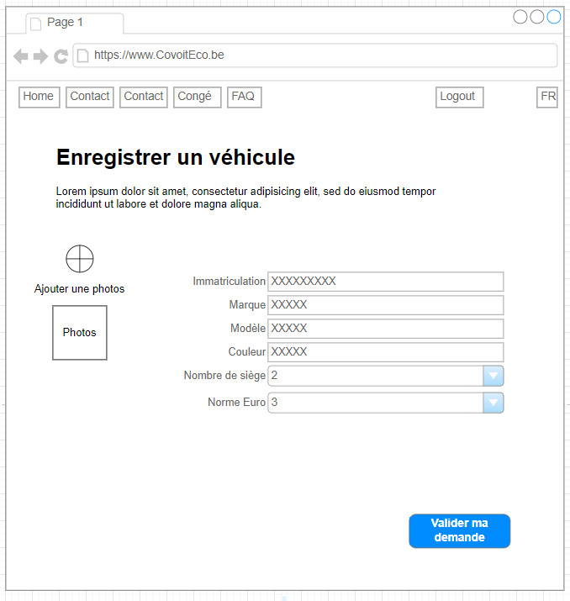

**Règles :**

* Un utilisateur peut avoir un ou plusieurs véhicules
* Le nombre de siège est supérieur à 1 et inférieur à 9
* La norme euro est inférieur à 8 et ne peux pas être une valeur négative

### 2.2.16 Publier une annonce

**Contenu :**

* Un titre « Formulaire »
* Des cases à cocher pour les options « fumeur autorisé, Autoroute et animaux autorisés »
* Un calendrier
* Un label « Rue, Numéro, Localité, Code postal, Départ et Arrivé » et les zones de saisies correspondantes

**Actions :**

* « Fumeur autorisé » peut être sélectionné
* « Animaux autorisé » peut être sélectionné
* « Autoroute » peut être sélectionné
* La date peut être sélectionné dans le calendrier **=> *Un message d’erreur s’affiche si la date sélectionnée est inférieure à la date courante ou si elle est inférieure à la date courante plus 30 minutes***
* Les zones de saisies pour les heurs de départ et d’arrivé peuvent être complété **=> *Un message s’affiche si le trajet est inférieur à 30 minutes***
* La zones de saisies pour la rue, le numéro, la localité, le code postale de départ et d’arrivé peuvent être complétés
* « Poster » renvoie vers le gestionnaire de compte avec un message de confirmation **=> *Un message d’erreur s’affiche si l’envoie échoue***

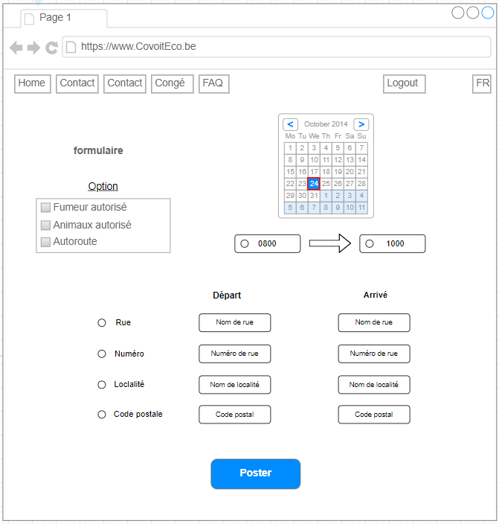

**Règles :**

* Les annonces doivent au minimum être espacer de 1 heure entre elles
* L’heure de départ sélectionnée doit être supérieur à la date courante plus 2 heures
* La date ne peut pas être inférieur à la date courante
* Si la localité est identique, la rue de départ doit être différente de la rue d’arrivé
* La durée d’un trajet est de minimum 30 minutes
* « Poster » est activé quand toutes les boites de texte, les heures et la date ont été correctement complétés
* Une annonce possède une date
* Une annonce possède une heure de départ et d’arrivé
* Une annonce possède des options facultatives (fumeur autorisé, animaux autorisé et autoroute)
* Une annonce possède une adresse de départ complète (rue, numéro, localité, code postal)
* Une annonce possède une adresse d’arrivée complète (rue, numéro, localité, code postal)

### 2.2.17 Gestion utilisateurs

**Contenu :**

* Un titre « liste utilisateur »
* Le nom et prénom de chaque utilisateur
* Le nombre d’annonce, de message et de chauffeur
* Les boutons « Contacter, Profil et Véhicule » pour chaque utilisateur
* Les filtres « Message, Chauffeur et Annonce » et les icones correspondantes

**Actions :**

* Sélectionner « annonce » affiche tous les utilisateurs ayant minimum une annonce ***=> Un message d’information s’affiche si aucun résultat ne correspond***
* Sélectionner « message » affiche tous les utilisateurs ayant minimum un message ***=> Un message d’information s’affiche si aucun résultat ne correspond***
* Sélectionner « véhicule » affiche tous les utilisateurs ayant minimum un véhicule ***=> Un message d’information s’affiche si aucun résultat ne correspond***
* « Contacter » ouvre une fenêtre de dialogue
* « Profil » affiche le profil de l’utilisateur
* « Véhicule » affiche le profil véhicule de l’utilisateur

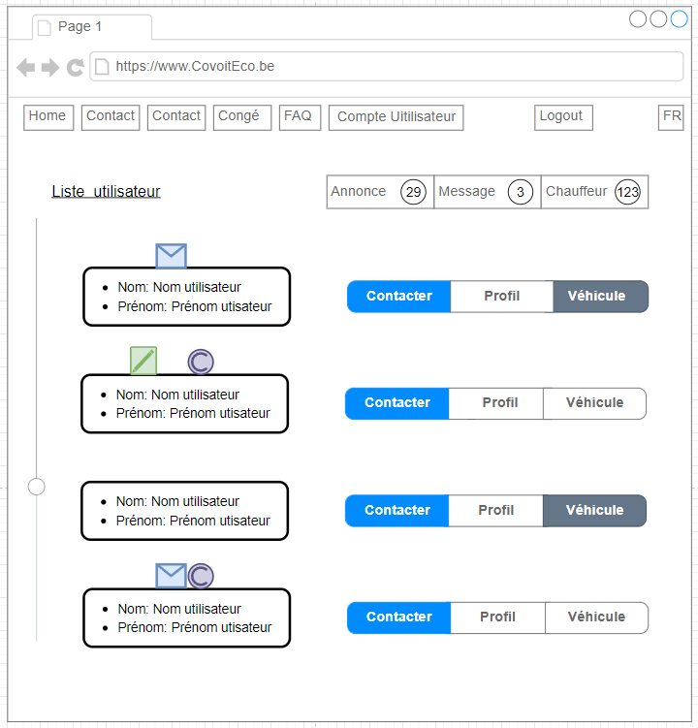

**Règles :**

* Un icone « message » s’affiche si l’utilisateur a au moins un message
* Un icone « chauffeur » s’affiche si l’utilisateur a enregistré un véhicule
* Un icone « annonce » s’affiche si l’utilisateur a publié au moins une annonce
* Les filtres peuvent être utilisé en même temps ou séparément

### 2.2.18 Gestion utilisateurs (Véhicule(s))

**Contenu :**

* Une liste des véhicules d’un utilisateur (marque, modèle, immatriculation, nombre de places, norme Euro, animaux)
* Les boutons « Autoriser et Bloquer » par véhicule

**Actions :**

* « Autoriser » permet de permet au véhicule d’être utilisé dans une annonce => *Une fenêtre de dialogue s’affiche pour demander confirmation*
* « Bloquer » qui permet de retirer une autorisation à un véhicule => *une fenêtre de dialogue s’affiche pour demander conformation*

**Règles :**

* « Autoriser » est désactivé si le véhicule n’est pas en attente d’autorisation
* « Bloquer » est actif pour les véhicules autorisés uniquement

### 2.2.19 Gestion utilisateur (Profil)

**Contenu :**

* Une photo de profil
* Les caractéristiques simplifiées de l’utilisateur (adresse mail, téléphone, rôle)
* Un label rôle
* Une liste déroulante de rôle
* Les boutons « Ajouter et Bloquer »

**Actions :**

* La liste déroulante permet de sélectionner un rôle
* « Ajouter » permet d’ajouter le rôle sélectionné ***=> Une fenêtre de dialogue s’affiche pour demander confirmation***
* « Bloquer » qui assigne le rôle au droits restreint à l’utilisateur et lui envoie un message d’information ***=> Une fenêtre de dialogue s’affiche pour demander confirmation***

**Règles :**

* Ajouter un rôle écrase le rôle courant

### 2.2.20 Contact

**Contenu :**

* L’adresse du siège de l’entreprise (Rue, numéro, ville, code postal)
* Le responsable de l’entreprise (Nom et prénom)
* Le numéro de téléphone de l’entreprise
* Les liens « Facebook, WhatsApp, Twitter et LinkedIn »

**Actions :**

* Le lien Facebook redirige vers la page Facebook de l’entreprise
* Le lien WhatsApp ouvre une communication WhatsApp avec l’entreprise
* Le lien LinkedIn redirige vers le page LinkedIn de l’entreprise
* Le lien Twitter redirige vers la page Twitter de l’entreprise

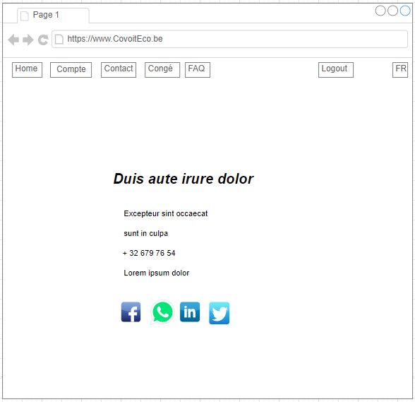

**Règles :**

* N/A

### 2.2.21 Congé

**Contenu :**

* Un calendrier dans lequel figure les dates de congé

**Actions :**

* L’année peut être sélectionné
* Le mois peut être sélectionné
* Le jour peut être sélectionné

**Règles :**

* N/A

### 2.2.22 FAQ

**Contenu :**

* Une liste de thème
* Une liste de question réponse regroupé par thème

**Actions :**

* Un thème sélectionné affiche la liste de question réponse associé

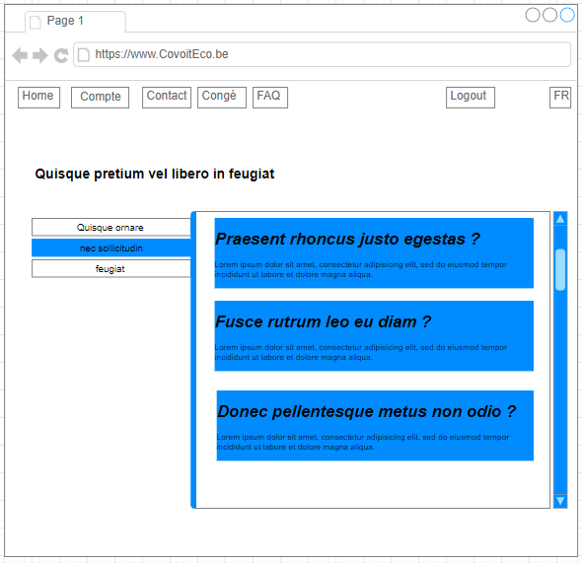

**Règles :**

* Un thème possède une ou plusieurs question réponse

# 3 Règles (synthèse)

## 3.1 Règles de validation

|  |  |
| --- | --- |
| **RV1** | « Autoriser » est désactivé si le véhicule n’est pas en attente d’autorisation |
| **RV2** | « Logout » s’affiche si l’utilisateur est identifié |
| **RV3** | Ajouter un rôle écrase le rôle courant |
| **RV4** | « Login » s’affiche si l’utilisateur n’est pas identifié |
| **RV5** | « Compte » s’affiche uniquement si l’utilisateur est authentifié |
| **RV6** | « Comptes utilisateurs » uniquement visible pour un administrateur |
| **RV7** | La localité de départ doit être différente de la localité d’arrivé |
| **RV8** | La date sélectionnée ne peut pas être inférieur à la date courante |
| **RV9** | « Rechercher » est activé quand la date et les localités sont sélectionnés |
| **RV10** | Une adresse doit être complet (Rue, numéro, ville, code postal) |
| **RV11** | La raison d’un signalement doit être sélectionné |
| **RV12** | Une demande de réservation ne peut être soumise qu’une seul fois |
| **RV13** | Une demande de réservation soumise pour un trajet entraine son enregistrement dans la liste « Réservation(s) » avec le statut adapté |
| **RV14** | Un animal occupe une place dans un véhicule |
| **RV15** | Si une annonce est en statut « EnCours », les boutons de l’écran « Soumettre vôtre demande », « Contacter » et « Signaler », sont désactivés dans la page « Détail annonce » |
| **RV16** | Une réservation ne peut pas être supprimé de l’application |
| **RV17** | Une annonce ne peut pas être supprimé de l’application |
| **RV18** | « Payer » n’est actif que quand la réservation est en statut « Confirme » et que le trajet est terminé |
| **RV19** | « Afficher » est désactivé pour une recherche dont la date est inférieure à la date courante moins 15 minutes |
| **RV20** | Un nom de client ne peut être modifié |
| **RV21** | Un prénom ne peut être modifié |
| **RV22** | Un client possède un identifiant |
| **RV23** | Un utilisateur possède un statut |
| **RV24** | Un icone message est présent uniquement s’il y a un message non lu |
| **RV25** | Le nombre de message affichés passe à 0 dès que l’on clique sur le bouton « Contacter » |
| **RV26** | Un véhicule ne peut pas être modifié ou supprimé mais désactivé |
| **RV27** | L’immatriculation d’un véhicule supprimé peut être utilisé pour un autre véhicule |
| **RV28** | Chaque véhicule possède un identifiant |
| **RV29** | Un véhicule ne peut pas devenir courant temps qu’une annonce est toujours ouvert pour le véhicule courant actuel |
| **RV30** | Un véhicule en cours de validation ne peut pas être désactivé |
| **RV31** | Un nouveau mot de passe doit être différent du précédent mot de passe |
| **RV32** | Un icone de notification de payement n’apparait que si le payement a été signalé par un passager |
| **RV33** | Un icone de notification de message n’apparait que si un message a été envoyer par un passager |
| **RV34** | Un icone d’inscription n’apparait que si une demande d’inscription a été envoyé par un passager |
| **RV35** | Un bouton « confirmer le payement » n’est activé que si le payement a été signalé par un passager |
| **RV36** | « Contacter » n’est activé que tant que l’annonce n’est pas en statut « Close » |
| **RV37** | Une annonce est en statut « Close » quand tous les payements ont été confirmé |
| **RV38** | Un utilisateur peut avoir un ou plusieurs véhicules |
| **RV39** | Le nombre de siège est supérieur à deux et inférieur à dix |
| **RV40** | La norme euro est inférieur à 8 et ne peux pas être une valeur négative |
| **RV41** | Les annonces doivent au minimum être espacer de 1 heure entre elles |
| **RV42** | L’heure de départ sélectionnée doit être supérieur à la date courante plus 30 minutes |
| **RV43** | La date ne peut pas être inférieur à la date courante |
| **RV44** | La durée d’un trajet est de minimum 30 minutes |
| **RV45** | « Poster » est activé quand toutes les boites de texte, les heures et la date ont été correctement complétés |
| **RV46** | « Bloquer » est actif pour les véhicules autorisés uniquement |
| **RV47** | Ajouter un rôle écrase le rôle courant |
| **RV48** | « Autoriser » est désactivé si le véhicule n’est pas en attente d’autorisation |
| **RV49** | L’enregistrement d’une recherche est automatique |
| **RV50** | La liste déroulante prend comme titre les initiales de la langue sélectionné |
| **RV51** | Une réservation ne peut pas être supprimé de l’application |
| **RV52** | Un nouveau mot de passe doit être différent du précédent mot de passe |
| **RV53** | La confirmation du nouveau mot de passe et le nouveau mot de passe doivent être identiques |
| **RV54** | « Enregistrer » est inactif temps qu’un message d’erreur subsiste ou qu’une zone de saisie est vide |
| **RV55** | « Confirmer le payement » n’est activé que si le payement a été signalé par un passager |
| **RV56** | Un icone « message » s’affiche si l’utilisateur a au moins un message |
| **RV57** | Un icone « chauffeur » s’affiche si l’utilisateur a enregistré un véhicule |
| **RV58** | Un icone « annonce » s’affiche si l’utilisateur a publié au moins une annonce |
| **RV59** | Les filtres peuvent être utilisé en même temps ou séparément |
| **RV60** | « Soumettre vôtre demande » n’est actif que si l’utilisateur n’as pas de réservation pour cette annonce et que le trajet début dans plus de 15 minutes |

## 3.2 Règles de définition de concept

|  |  |
| --- | --- |
| **RDC1** | Une langue possède un nom |
| **RDC2** | Un véhicule possède une plaque d’immatriculation |
| **RDC3** | Un véhicule possède une marque |
| **RDC4** | Un modèle possède un nombre de place |
| **RDC5** | Un modèle possède une Norme Euro |
| **RDC6** | Un modèle possède un identifiant |
| **RDC7** | Une option possède un libellé |
| **RDC8** | Une note possède une cotation |
| **RDC9** | Une réservation possède un statut |
| **RDC10** | Une réservation possède une date de départ |
| **RDC11** | Une réservation possède un prix |
| **RDC12** | Un profil utilisateur possède une adresse mail |
| **RDC13** | Un profil utilisateur possède un nom |
| **RDC14** | Un profil utilisateur possède un prénom |
| **RDC15** | Un contact possède un identifiant |
| **RDC16** | Une réservation possède un statut |
| **RDC17** | Une annonce possède une date de publication |
| **RDC18** | Une annonce possède une heure de départ et d’arrivé |
| **RDC19** | Une annonce possède une adresse de départ complète (rue, numéro, localité, code postal) |
| **RDC20** | Une annonce possède une adresse d’arrivée complète (rue, numéro, localité, code postal) |
| **RDC21** | Une annonce possède des options facultatives (fumeur autorisé, animaux autorisé, réservation automatique et autoroute) |
| **RDC22** | Un thème possède une ou plusieurs question réponse |
| **RDC23** | Une recherche possède une date d’enregistrement |

## 3.3 Règles de relation entre concepts

|  |  |
| --- | --- |
| **RRC1** | Une note est associée à un utilisateur différent du véhicule noté |
| **RRC2** | Un véhicule possède un modèle |
| **RRC3** | Une réservation est liée à une annonce |

# 

# 4 Schéma

## 4.1 Schéma E-A

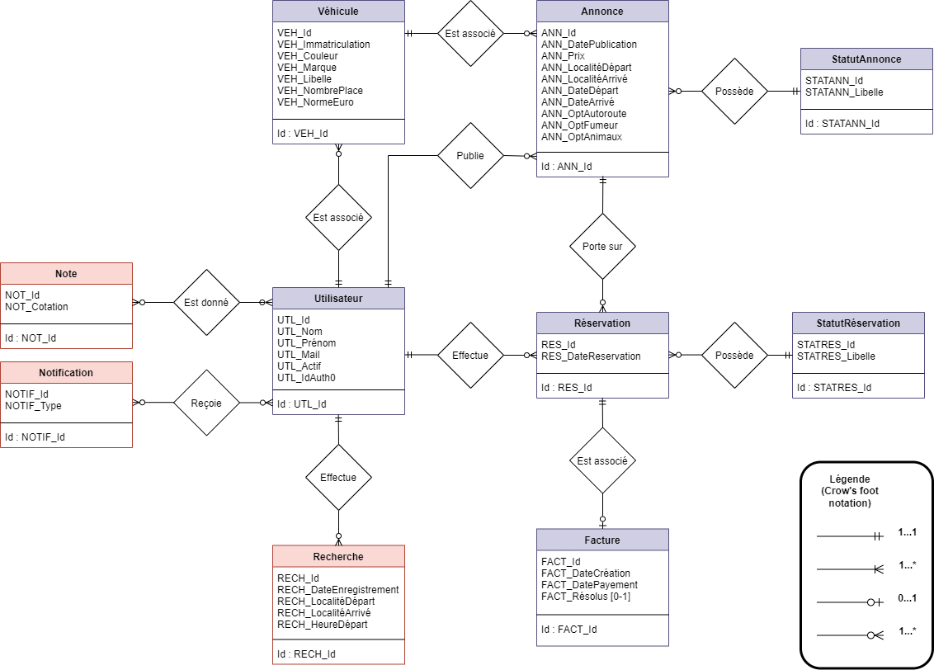

## 4.2 Schéma DB

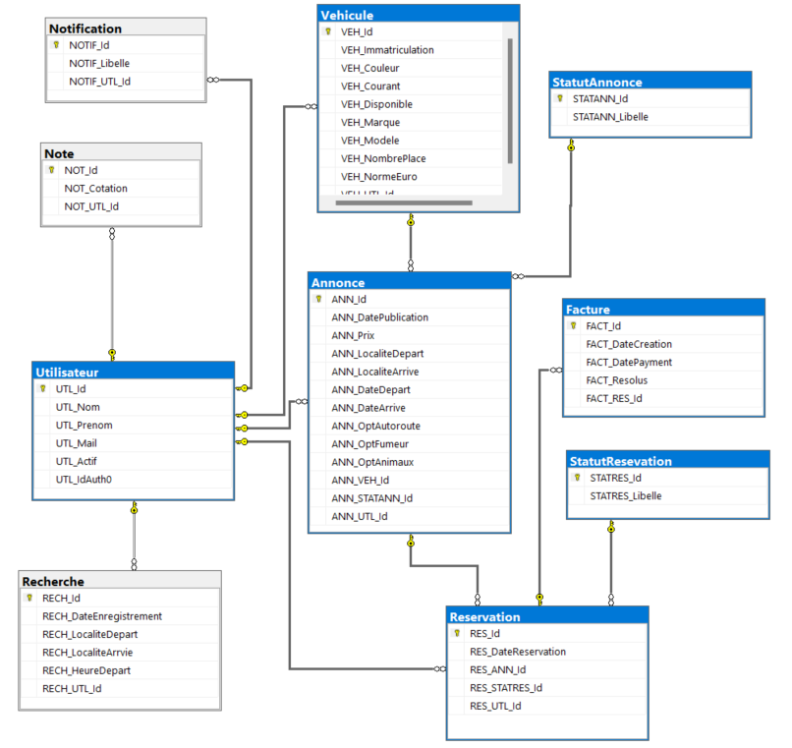

# 5 Architecture code

## 5.1 Schéma

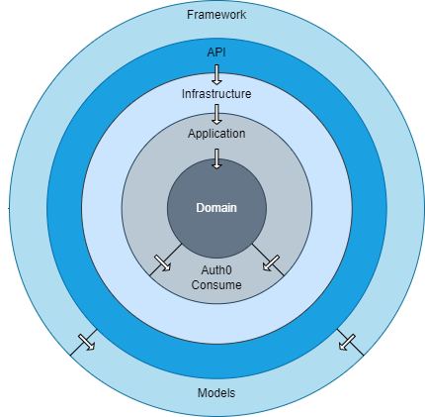

## 5.2 Description

### 5.2.1 Domain

Contient les entités qui sont manipulées par l’API.

### 5.2.2 Application + Auth0 cosume

Contient les interfaces, validators, commands, queries, models, exceptions, mappings et DTO’s.

### 5.2.3 Infrastructure

Contient la partie defaultContext, migration et logger.

### 5.2.4 API

Contient les endpoints de l’API (contrôleurs), les middlewares et handler.

### 5.2.5 Framework + models

Constitue l’interface user (page, components), service et handler.

# 6 Conclusion

Le projet n’est pas implémenté dans son ensemble. Parmi les fonctionnalités implémentées, certaines ne le sont pas complétement. Les tables « Notification » et « Note » ne sont pas encore implémentés également mais figure déjà dans la base de données. Ce rapport est construit dans le but de servir de base pour la rédaction le TFE.

**Fonctionnalités non implémentées** **:**

* 2.2.3 Résultats recherche
* 2.2.12 Compte (Mot de passe)
* 2.2.17 Gestion utilisateurs
* 2.2.18 Gestion utilisateurs (Véhicule(s))
* 2.2.19 Gestion utilisateur (Profil)
* 2.2.20 Contact
* 2.2.21 Congé
* 2.2.22 FAQ
* Modification de la langue
* Contacter un utilisateur
* Noter un utilisateur
* L’enregistrement des photos de profil pour les véhicules/utilisateurs
* Signaler un utilisateur

**Fonctionnalités implémentées (en partie ou en totalités)** **:**

* 2.2.1 Barre de navigation
* 2.2.2 Home
* 2.2.5 Login (sign in, sign up, mot de passe oublié)
* 2.2.6 Compte
* 2.2.7 Compte (Réservation(s))
* 2.2.4 Détail annonce
* 2.2.8 Compte (Recherche(s))
* 2.2.9 Compte (Mon profil)
* 2.2.10 Compte (Contacts)
* 2.2.11 Compte (Véhicule(s))
* 2.2.13 Compte (Annonce(s))
* 2.2.14 Gestion annonce
* 2.2.15 Enregistrer un véhicule
* 2.2.16 Publier une annonce